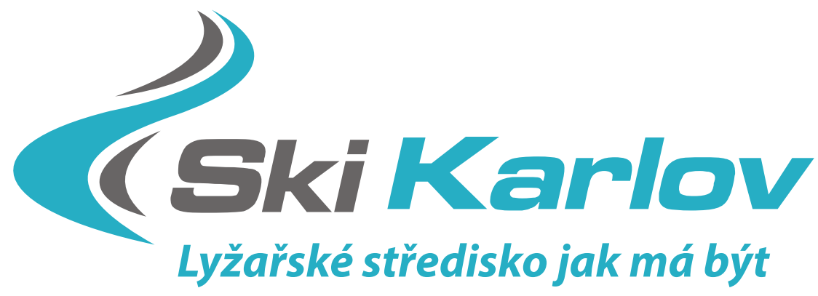




R O Z P I S

JESENICKÝ POHÁR

Vypisuje: KOSU AD Moravskoslezského kraje

Pořadatel: TC Praděd

Termín: neděle 24. ledna 2016

Místo: Karlov pod Pradědem, SKI Karlov - sjezdovka Katrák

Disciplína: obří slalom

Kategorie: myšáci společně chlapci + dívky (2009 a mladší)
U10 přípravka chlapci/dívky (2006,07,08)
U12 předžactvo chlapci/dívky (2004,05)

Přihlášky: do 22.1.2016 do 22:00 hod. - online http://vysledky.czech-ski.cz/zavody
nebo v den závodu za zvýšené startovné

Ubytování: pořadatel nezajišťuje

Startovné: a) řádně přihlášení členové SLČR 150,- Kč za závodníka a start
b) přihláška po termínu + nečlenové SLČR 200,-Kč

Doprava: pořadatel nezajišťuje

Prezentace: 24. 01. 2016 – 13:00 -14:00 hod.
samoobslužná restaurace u Karlovského Expressu

Informace: e-mail: tc.praded@praded-info.cz

Zdravotní služba: HS Malá Morávka – Karlov

Různé: - závodí se podle PLZ a SŘ SL ČR, KOSU AD MSK a JP
- účastníci startují na vlastní náklady
- za neodevzdané startovní číslo účtuje pořadatel 500,- Kč
- o odvolání závodu se budou informovat vedoucí družstev dne
22.1.2016 na webech www.czech-ski.com // www.praded-info.cz
- pořadatel si vyhrazuje právo v případě nepředvídatelných událostí
udělat změny v tomto rozpisu

Hodnocení: - vyhodnoceni budou první tři v každé kategorii

Časový pořad: 14:00 prohlídka trati
14:30 start od nejmladší kategorie

Činovníci závodu: technický delegát Alena Danihelková
ředitel závodu Petr Houser
sekretář závodu Martina Brachtlová

V Malé Morávce 19.1.2016 Petr Houser v.r.
předseda organizačního výboru

www.praded-info.cz







